|  |  |
| --- | --- |
| **ID** | 002 |
| **Funcionalidade** | Comprar -> Carros novos |
| **Cenário** | Validar campo de tela e botão "carros novos"  Usuário: Não logado |
| **Caso de Teste** | Validar campo de tela e botão "carros novos" |
| **Data** | 18/12/2020 |
| **Status** | PASSED |
| **Tester** | Edilson |

1) Na página inicial clicar em “comprar”

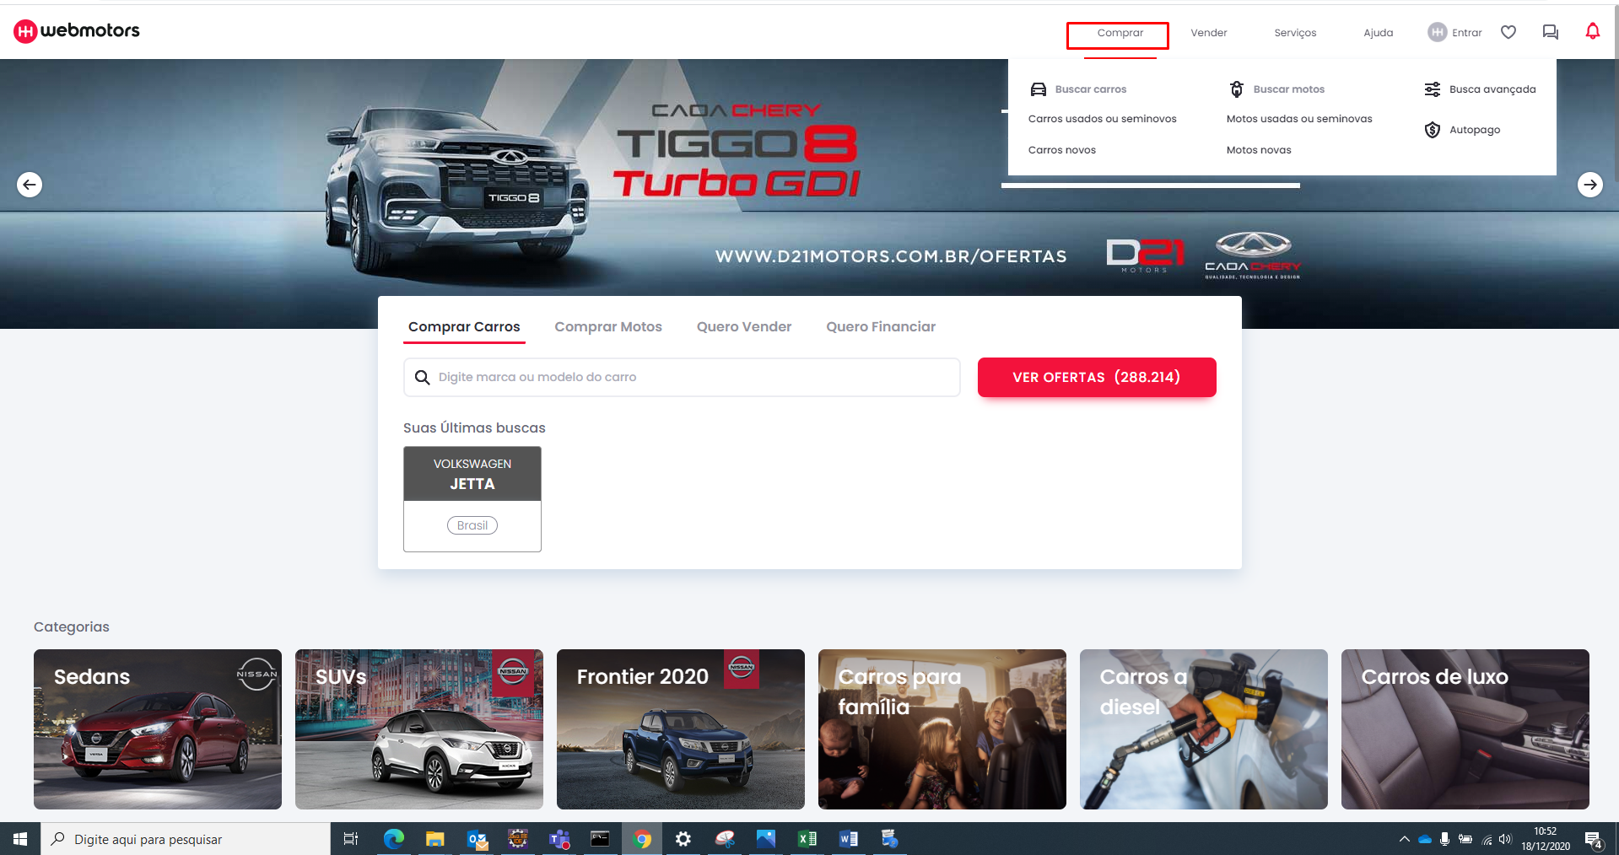

2) No menu abaixo clicar em “Carros novos”

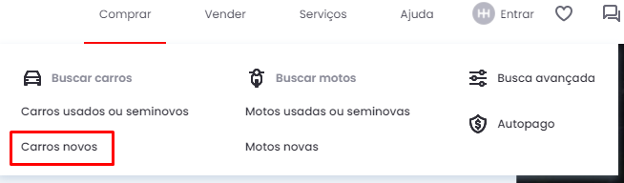

3) Redirecionado para a página “Carros novos em todo o Brasil”

